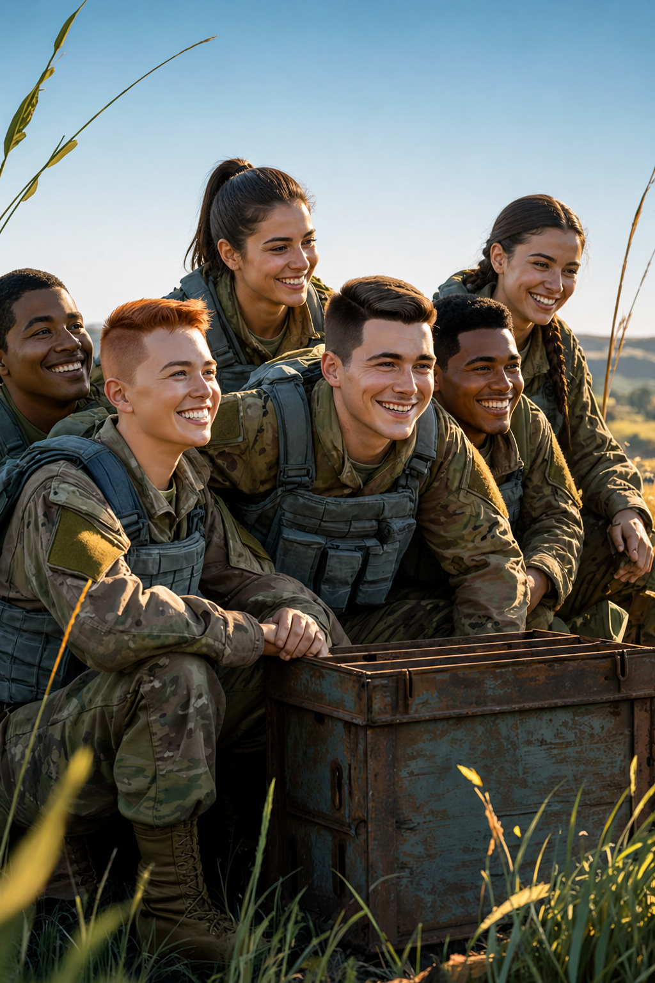
HomeBase
דוח שימושיות

חן גוליאן

‏יוני 8

שם החברה
נכתב על-ידי: שמך

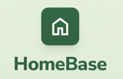

על האפליקציה

HomeBase היא אפליקציה המיועדת לחיילים בודדים המשרתים בצה”ל. מטרתה היא לרכז במקום אחד מידע, שירותים וכלי תמיכה המסייעים לחיילים בודדים להתמודד עם האתגרים הייחודיים העומדים בפניהם במהלך שירותם הצבאי והשתלבותם בישראל.

כחלק מהפתרון, האפליקציה כוללת אזור קהילתי המאפשר למשתמשים להצטרף לקבוצות שונות, ליצור קשר עם חיילים נוספים במצב דומה ולקבל תמיכה מהקהילה. כמו כן, מושם דגש על נגישות עבור אוכלוסייה בינלאומית באמצעות תמיכה במספר שפות, שימוש באייקונים ברורים ועיצוב פשוט ואינטואיטיבי.

מטרת האפליקציה

מטרת האפליקציה היא לצמצם את הקושי של חיילים בודדים באיתור מידע, מימוש זכויות וקבלת תמיכה, באמצעות יצירת פלטפורמה מרכזית, נגישה וידידותית למשתמש, המאגדת את כלל המידע והשירותים הרלוונטיים במקום אחד.
קהל יעד לאפליקציה-
חיילים בודדים דוברי שפות אנגלית, עברית, צרפתית, ספרדית ורוסית.
המשרתים בצה"ל במילואים, קבע או בסדיר בעלי טלפון חכם.

נראות האפליקציה:
הסבר על תפעול האפליקציה ונראותה ניתן לראות בקישור –
https://youtube.com/shorts/7q1rHKmdoss?si=R7molOrJGnaI3Oyw

קישור לדמו האפליקציה-
https://homebase-888.netlify.app/

שימושיות

בשביל למקד את הבדיקה שלנו החלטנו לצמצם את קהל היעד מכל החיילים הבודדים לחיילים הבודדים הדוברים אנגלית בלבד כלומר כעת האפליקציה פונה רק בשפה האנגלית.

ברצוננו לבדוק שני יעדים מרכזיים:
- קלות ניווט והתמצאות באפליקציה- האם המשתמשים מבינים על מה ללחוץ ואיך להגיע למסכים מרכזיים.
- תחושת רלוונטיות האפליקציה-האם הפיצ'רים שבחרנו נתפסים כשימושיים עבור חיילים בודדים.

למען בדיקה זאת נבצע שני סוגי ניסויים, שימוש בקבוצת מיקוד ושאלון.

השאלון שימש לבחינת תחושת הרלוונטיות של הפיצ׳רים באפליקציה. המשתתפים ענו על היגדים שונים באמצעות דירוג בסולם 1–6.

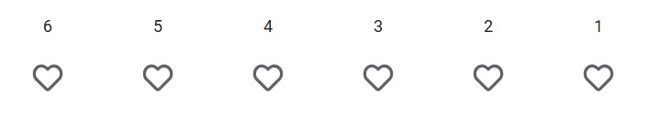
Strongly Disagree
Disagree
Slightly Disagree
Slightly Agree
Strongly Agree

Agree

דוגמה לחלק מהשאלות שנכתבו –
- "אתה מרגיש שאתה מתקשה במציאת מידע אמין על זכויות והטבות שמגיעות לך?"
- "האם חשובה לך האפשרות לשמור על זכויות הרלוונטיות אליך לצפייה מאוחרת?"
- "מפה של שירותי תמיכה קרובים יכולה להיות שימושית עבורי"

קריטריון ההצלחה שהוגדר לתוצאות הניסוי הוא כציון לכל הפחות 5 במדד שלנו.

קישור לשאלון-
https://docs.google.com/forms/d/e/1FAIpQLScSodThAMsTaFSRBPzIprlw-VhHooFevITl6ReTGXRJ4b7tjA/viewform?usp=publish-editor

קבוצת המיקוד נועדה לתשאול פנים אל פנים ובדיקת תפעול האפליקציה מול החיילים.
מאחר וברצוננו לראות את קלות הניווט וההתמצאות יחד עם מציאת המידע והצרכים של חיילים בודדים החלטנו לבדוק את נוחות השימוש באפליקציה ואת הבנתה.

התקיימה פגישת זום יחד עם שמונה חיילים בודדים בו נשלח לכל אחד מהם קישור לדמו האפליקציה יחד עם הסברה על מטרת האפליקציה והרעיון מאחוריה.
לא הוסבר על אופן השימוש בשל רצון לראות את התמודדות המשתמש מול הממשק.
לאחר מתן זמן קצוב להתבוננות חילקנו מספר משימות שונות לחיילים המתנדבים לנסות ומדדנו את זמנם, את מספר הפניות לעזרה בעת ביצועם וכמות הלחיצות הלא נכונות.

המשימות שחולקו בעת הפגישה:
- מצא את זכויות הטיסות, פתח אחת מהן לראיית פרטים נוספים ושמור אותה בפרופיל.
- מצא בית חולים קרוב וראה את הוראות ההגעה אליו.
- חפש זכות ששמרת ומחק את השמירה שלה.
- חפש את מועדון "Ach Gadol" בדף המפה שלך וראה את פרטיו והמרחק של הסניף הקרוב ביותר אלייך.

קריטריון ההצלחה שהוגדר לתוצאות הניסוי הוא כזמן ביצוע משימה לכל היותר חצי דקה ומספר בקשות עזרה ולחיצות שגויות שואף לאפס.

לסיכום:

יעד | שיטת בדיקה | מדדים
קלות ניווט והתמצאות | משימות בקבוצת מיקוד | זמן ביצוע, מספר לחיצות שגויות ומספר פניות לעזרה
רלוונטיות הפיצ'רים | שאלון דירוג 1-6 | ממוצע דירוג לכל שאלה

בחרנו להשתמש בשני ניסויים מאחר והדמו אינו הגרסה הסופית של האפליקציה וקבוצת המיקוד בוצעה רק על שמונה חיילים ולכן אינה מייצגת את כלל אוכלוסיית החיילים הבודדים. שילוב השאלון עם קבוצת המיקוד מאפשר קבלת תמונה רחבה יותר על רלוונטיות הפיצ'רים ונוחות השימוש.

הניסוי
תוצאות השאלון-
חילקנו את השאלות לכמה קטגוריות להסקת המסקנות מתשובות החיילים.
- זכויות-
ניכר כי המשתתפים רואים חשיבות גבוהה בריכוז מידע אמין ונגיש. רובם הסכימו כי קיים קושי במציאת מידע ברור על זכויות, ובמקביל הביעו עניין גבוה באפשרות לשמור זכויות רלוונטיות לצפייה מאוחרת.
לכן, ניתן להסיק כי עמוד הזכויות באפליקציה, יחד עם אפשרות השמירה, הוא פיצ׳ר רלוונטי ומשמעותי עבור קהל היעד. הוא מספק פתרון לצורך ממשי בארגון מידע חשוב ובהנגשתו בצורה פשוטה ונוחה.

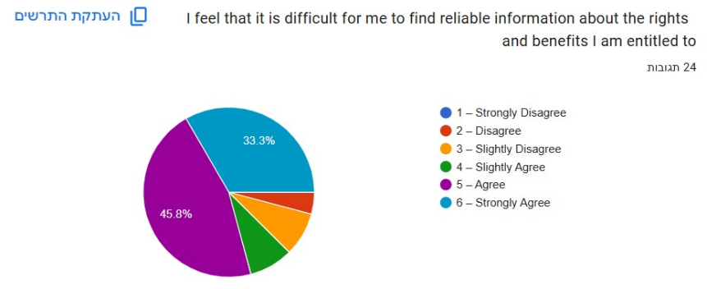
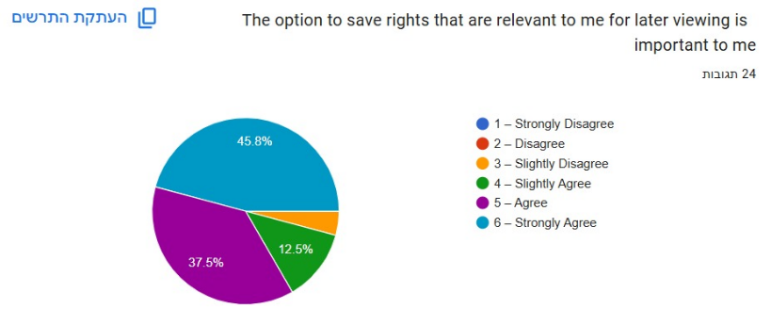

- מיקום-
ניתן לראות שרוב המשתתפים רואים חשיבות באפשרות לגלות מקומות ושירותים רלוונטיים באזורם. התוצאות מחזקות את ההחלטה לשלב באפליקציה מפה המציגה שירותי תמיכה קרובים, עמותות, סיוע בדיור ושירותי חירום. פיצ׳ר זה מוסיף לאפליקציה ערך פרקטי, משום שהוא מאפשר לחיילים בודדים לעבור ממידע כללי לפעולה ממשית - למצוא עזרה קרובה ונגישה. ניתן לראות שהרבה בחרו 4.
זה אומר שהמשתתפים כן רואים ערך בפיצ׳ר המיקום, אבל הוא כנראה נתפס אצלם כנחמד ושימושי, ולא בהכרח כפיצ׳ר הכי קריטי באפליקציה.
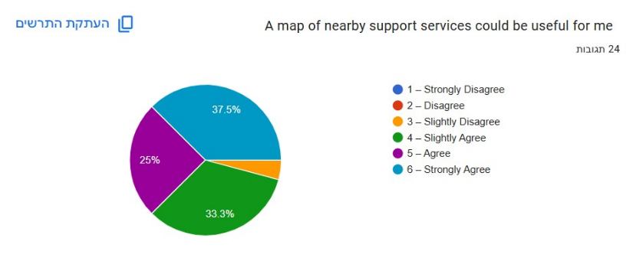
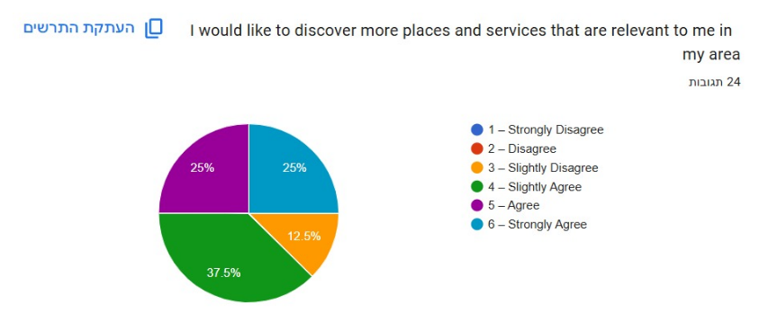

- תמיכה בשפות-
בתחום התמיכה בשפות התקבלה הסכמה גבוהה במיוחד מצד המשתתפים: כלל המשיבים דירגו את חשיבות בחירת השפה בציונים 5–6. תוצאה זו מצביעה על כך שתמיכה בשפות היא פיצ׳ר משמעותי ונחוץ באפליקציה, במיוחד עבור חיילים בודדים שאינם דוברים עברית באופן מלא. לכן, הבחירה לשלב אפשרות לבחירת שפה מועדפת נתפסת כמוצדקת ותורמת לנגישות ולהבנת הזכויות.
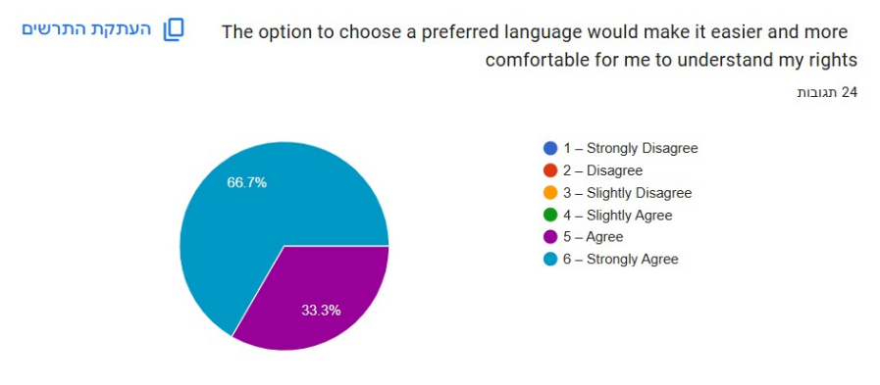

- קהילות WhatsApp-
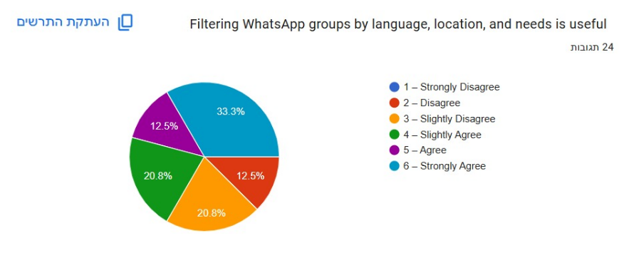
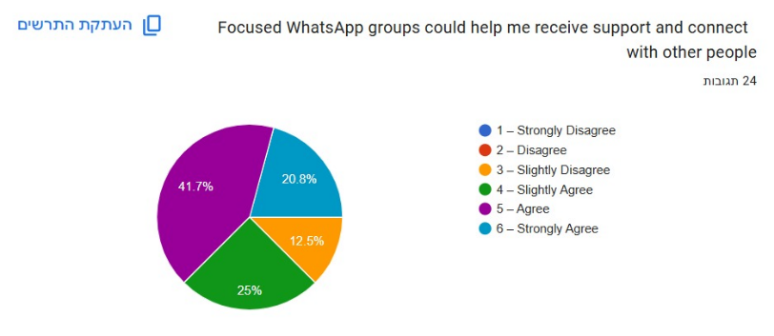
בתחום הקהילות וקבוצות הWhatsApp התקבלו תשובות מגוונות, ולכן המסקנה אינה חד משמעית. מצד אחד, רוב המשתתפים רואים ערך מסוים בקבוצות ממוקדות ככלי לקבלת תמיכה וחיבור עם אחרים. מצד שני, הפיזור בתשובות לגבי סינון הקבוצות לפי שפה, מיקום וצרכים מצביע על כך שיש צורך להבהיר טוב יותר את אופן השימוש בפיצ׳ר ואת הערך שלו. לכן, פיצ׳ר הקהילה רלוונטי, אך יש לשפר את הצגתו באמצעות תיאור ברור של כל קבוצה, סינון פשוט והדגשת תחושת הביטחון והאמינות לפני הצטרפות לקבוצת WhatsApp.

- אמינות המידע-
בתחום זה התקבלה הסכמה מלאה מצד המשתתפים, כאשר כלל המשיבים דירגו את חשיבות מקור המידע בציונים 5–6. תוצאה זו מחזקת את הצורך להציג באפליקציה מקורות מידע ברורים ואמינים עבור כל זכות או שירות. לכן, כחלק מהמשך הפיתוח, חשוב להוסיף לכל פריט מידע מקור רשמי או ארגון אחראי, ולוודא שהמשתמש מבין מאיפה המידע מגיע.
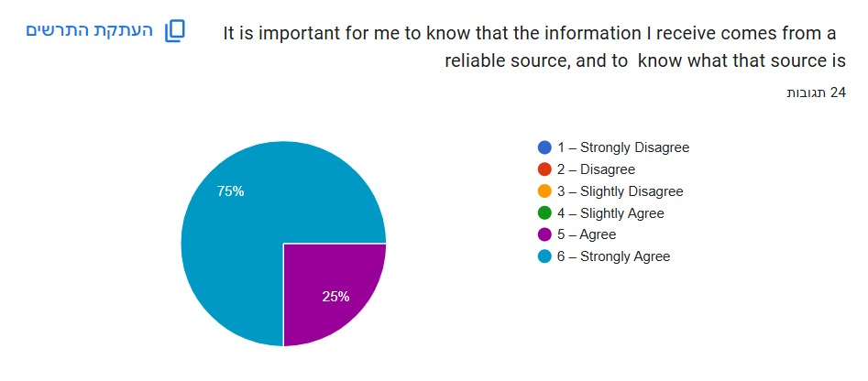

- חוות דעת המשתמשים-
בשאלת הסיכום התקבלה תגובה חיובית מאוד כלפי HomeBase, כאשר כ־91.7% מהמשתתפים דירגו בציונים 5–6 את ההיגד שהיו ממליצים על האפליקציה לחייל בודד. תוצאה זו מצביעה על כך שהאפליקציה נתפסת כרלוונטית, שימושית ובעלת ערך עבור קהל היעד. לכן, ניתן להסיק שהכיוון הכללי של המוצר והפיצ׳רים המרכזיים שנבחרו אכן עונים על צורך משמעותי.
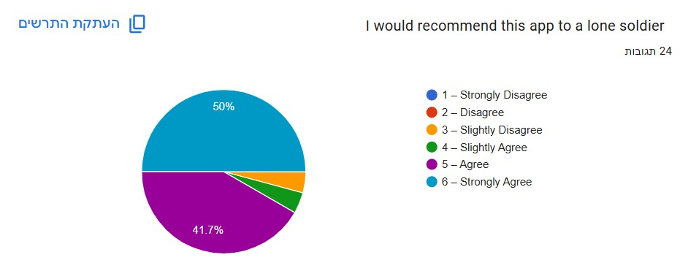

לפי תוצאות השאלון ניתן לראות כי ברוב הקטגוריות התקבלו דירוגים חיוביים גבוהים, בעיקר בתחומי הזכויות, התמיכה בשפות, אמינות המידע וחוות הדעת הכללית על האפליקציה.

תוצאות קבוצת המיקוד-
בשלב קבוצת המיקוד בדקנו כיצד משתמשים מתמודדים עם משימות מרכזיות באפליקציה. כל מתנדב קיבל משימה המדמה שימוש אמיתי, ובמהלך הביצוע מדדנו זמן, לחיצות שגויות, פניות לעזרה ונקודות בלבול. מטרת הבדיקה הייתה להבין האם המשתמשים מצליחים להתמצא באפליקציה, האם הפעולות ברורות להם, ואילו חלקים בממשק דורשים שיפור.

 | זמן ביצוע | מספר לחיצות שגויות | מספר פניות לעזרה
משימה 1 | 23.11 שניות | 0 | 0
משימה 2 | 22.27 שניות | 0 | 1
משימה 3 | 39.47 שניות | 2 | 1
משימה 4 | 26.61 שניות | 0 | 0

מהתוצאות ניתן לראות שבאופן כללי המשתתפים הצליחו לבצע את המשימות בזמן קצר יחסית, כאשר רוב המשימות בוצעו בפחות מחצי דקה. בנוסף, ברוב המשימות לא נרשמו לחיצות שגויות או פניות לעזרה, מה שמעיד שהניווט באפליקציה היה ברובו ברור ואינטואיטיבי.

עם זאת, ניתן לראות שבמשימה 3 זמן הביצוע היה הגבוה ביותר, ונרשמו בה 2 לחיצות שגויות. משימה זו עסקה בחיפוש זכות שנשמרה ומחיקת השמירה שלה, ולכן ניתן להסיק שהפעולה של מציאת זכויות שמורות או ביטול שמירה הייתה פחות ברורה למשתמש- מלחיצותיו ושאלתו של מבצע המשימה אינו ידע כי ניתן למחוק את הזכות דרך הפרופיל עצמו. ייתכן שכדאי להבליט יותר את אזור הזכויות השמורות בפרופיל, או להוסיף כפתור ברור יותר למחיקת זכות שמורה.

בנוסף, במשימה 2 הייתה פנייה אחת לעזרה, למרות שלא היו לחיצות שגויות. משימה זו עסקה במציאת בית חולים קרוב והוראות הגעה, ולכן ייתכן שהמשתמש הבין את הכיוון הכללי, אך אינו הבין לאיזה הוראות הגעה התכוונה המשימה (כתובת בלבד או התחברות לGPS).

לאחר ביצוע המשימות המדידות, התקיים דיון פתוח עם המשתתפים לגבי התרשמותם הכללית מהאפליקציה. מטרת הדיון הייתה לקבל חוות דעת איכותית מעבר למדדים הכמותיים שנמדדו. במהלך השיחה המשתתפים ציינו כי האפליקציה נתפסת כשימושית ורלוונטית לחיי היומיום של חיילים בודדים, בעיקר בזכות ריכוז המידע, הנגישות לזכויות והאפשרות לקבל תמיכה מותאמת. בנוסף, המשתתפים התייחסו בחיוב לאפשרות התמיכה בשפות שונות, שלדעתם יכולה להקל על חיילים בודדים רבים שאינם דוברי עברית כשפת אם. גם הרעיון של קבוצות WhatsApp ממוקדות נתפס כבעל פוטנציאל לחיבור חברתי ותמיכה קהילתית. לצד זאת, עלו גם הצעות לשיפור, בעיקר בנוגע לסידור ברור יותר של אזור המפה והוספת אפשרות לשמירת מקומות רלוונטיים, בדומה לשמירת זכויות בפרופיל האישי. תובנות אלו סייעו לנו להבין אילו חלקים בממשק כדאי לשמר ואילו חלקים דורשים המשך שיפור ופיתוח.

לפי תוצאות הניסוי הכוללות ניתן לראות כי לרוב עמדנו במדדי ההצלחה שהצבנו בתחילת הניסוי ורוב המשימות התבצעו בפחות מחצי דקה ומספר הפניות והשגיאות שואף לאפס.

סיכום
במסגרת דוח השימושיות בחנו את אפליקציית HomeBase, שמטרתה לסייע לחיילים בודדים באמצעות ריכוז מידע על זכויות, שירותי תמיכה, קהילות ותמיכה בשפות שונות במקום אחד. מטרת הבדיקה הייתה לבדוק האם הממשק ברור ונוח לשימוש, והאם הפיצ׳רים המרכזיים שנבחרו אכן רלוונטיים לצרכים של קהל היעד.

לשם כך ביצענו שתי שיטות בדיקה משלימות: שאלון משתמשים וקבוצת מיקוד. השאלון בדק את תחושת הרלוונטיות של הפיצ׳רים המרכזיים, כמו זכויות, מפה, תמיכה בשפות, קהילות WhatsApp ואמינות המידע. קבוצת המיקוד בדקה את קלות הניווט וההתמצאות באמצעות משימות שימוש המדמות תרחישים אמיתיים באפליקציה.

מתוצאות השאלון עלה כי המשתתפים רואים ערך משמעותי במיוחד בריכוז מידע אמין על זכויות, באפשרות לשמור זכויות לצפייה מאוחרת, בתמיכה בשפות ובהצגת מקורות מידע ברורים. בנוסף, רוב המשתתפים הביעו נכונות להמליץ על האפליקציה לחייל בודד, דבר שמחזק את ההנחה כי HomeBase עונה על צורך אמיתי ורלוונטי.

מתוצאות קבוצת המיקוד ניתן להסיק כי רוב המשתמשים הצליחו לבצע את המשימות בזמן קצר וללא טעויות רבות, ולכן הממשק נתפס כברור ואינטואיטיבי ברובו. עם זאת, הבדיקה חשפה מספר נקודות לשיפור, בעיקר בהבלטת אזור הזכויות השמורות, שיפור אזור המפה והניווט, הוספת אפשרות לשמירת מקומות, והצגת קבוצות WhatsApp בצורה ברורה ובטוחה יותר.

נקודות השיפור מהניסויים שביצענו-
- הבלטת Saved Rights בפרופיל.
- הוספת אפשרות שמירת מקומות במפה.
- הוספת תיאור קצר לכל קבוצת WhatsApp.
- שיפור סידור אזור המפה והניווט

לסיכום, תהליך בדיקת השימושיות הראה כי הכיוון הכללי של HomeBase נכון ורלוונטי לקהל היעד. האפליקציה נתפסת ככלי שימושי שיכול לעזור לחיילים בודדים למצוא מידע, להבין זכויות, להתחבר לקהילות ולקבל תמיכה בצורה נגישה ומרוכזת. התובנות שעלו מהניסוי ישמשו אותנו להמשך שיפור הממשק כך שייתן מענה ברור, אמין ונוח יותר לצרכים של חיילים בודדים.

